Werkblad Lichaamshouding Leerdoel 1

Pak de bak met spullen (twee gevulde boodschappentassen en een doos).
Voor de opdrachten om de beurt uit. Eén persoon leest de opdracht, de ander voert de opdracht uit (de proefpersoon).

Opdracht 1
- De proefpersoon loopt met één boodschappentas door het lokaal
- Wat valt je op aan het lichaam? Loopt de proefpersoon helemaal recht?
______________________________________________________________________________________________________________________________________

- Verdeel nu het gewicht over twee tassen.
- Hoe loopt de proefpersoon nu?
______________________________________________________________________________________________________________________________________

Opdracht 2
- Zet een doos met boeken voor je op de grond
- Probeer deze doos met gestrekte benen op te tillen
- Nu pak je de doos nog een keer op en dan zak je door je knieën, je tilt de doos op en trek hem tegen je buik, dan ga je rechtop staan.
- Merk je verschil tussen de twee manieren van tillen? Zo ja, wat?
______________________________________________________________________________________________________________________________________
- Welke manier van tillen zou het beste voor je lichaam zijn?
___________________________________________________________________

Opdracht 3
Ga bij een lage tafel staan en leg hier dit papier op. Ga rechtop staan en probeer de regel die hieronder staat te lezen.

Kun je dit lezen als je rechtop staat? Zo niet buig dan voorover.
Zou je lang in deze houding kunnen staan?
___________________________________________________________________

Opdracht 4
Als je wilt bukken dan verplaats je jouw gewicht. Ga maar eens tegen de muur staan.
Zorg dat je hakken en billen tegen de muur gedrukt zijn. Buig nu voorover en probeer de grond te raken. Lukt dit? Hoe zou dit komen?
______________________________________________________________________________________________________________________________________

Opdracht 5
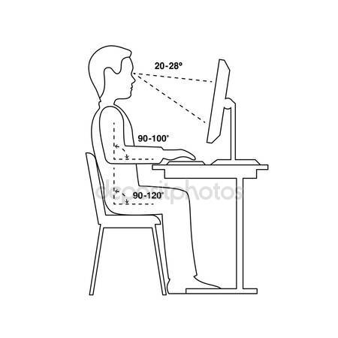
Ook in de klas is een goede zithouding belangrijk. In de afbeelding zie je hoe je goed aan je tafel zit.
- Je voeten staan plat op de grond.
- Je onderbenen en bovenbenen maken een rechte hoek.
- Je rug rust tegen de leuning van je stoel.
- Je handen liggen op de tafel.
- Je bovenarmen en onderarmen maken een rechte hoek.
- Je buigt je nek niet, maar houdt hem recht.

Probeer deze houding aan te nemen.

Hoe voelt dat? Wat is het verschil met hoe jij normaal gesproken zit te werken?
Waarom zou deze houding beter zijn?
____________________________________________________________________________________________________________________________________________________________________________________________________________________________________________________________________________

